МИНИСТЕРСТВО ТРАНСПОРТА РОССИЙСКОЙ ФЕДЕРАЦИИ

ФЕДЕРАЛЬНОЕ ГОСУДАРСТВЕННОЕ АВТОНОМНОЕ ОБРАЗОВАТЕЛЬНОЕ УЧРЕЖДЕНИЕ ВЫСШЕГО ОБРАЗОВАНИЯ

**«РОССИЙСКИЙ УНИВЕРСИТЕТ ТРАНСПОРТА»**

**РУТ(МИИТ)**

Кафедра “УТБ и ИС”

**Отчёт**

**Задание № 6 по курсу Информатика**

**Вариант №8**

Выполнил: Игнатович Илья

Группа: УМН-111

Проверил: Н.Г.Селецкая

МОСКВА 2020

**Условие**:

Даны два вещественных числа. Используя функции вычисления максимума, минимума и среднего арифметического 2-х чисел заполнить элементы массива вещественных чисел A[3]: A[0]=максимуму; A[1]= минимуму; A[2]= среднему арифметическому этих чисел.

**Код на языке C++**

#include <iostream>

#include <iomanip>

using namespace std;

double min(double a, double b)

{

if (a <= b)

{

return a;

}

else

{

return b;

}

}

double max(double a, double b)

{

if (a >= b)

{

return a;

}

else

{

return b;

}

}

double sred(double a, double b)

{

return (a + b) / 2;

}

int main()

{

setlocale(LC_ALL, "russian");

double d1, d2;

cout << "Введите первое число: ";

cin >> d1;

cout << "Введите второе число: ";

cin >> d2;

double A[3];

A[0] = max(d1, d2);

A[1] = min(d1, d2);

A[2] = sred(d1, d2);

cout << "A: ";

for (int i = 0; i < 3; i++)

{

cout << A[i] << " ";

}

cout << endl;

system("pause");

return 0;

}

**Блок-схема**

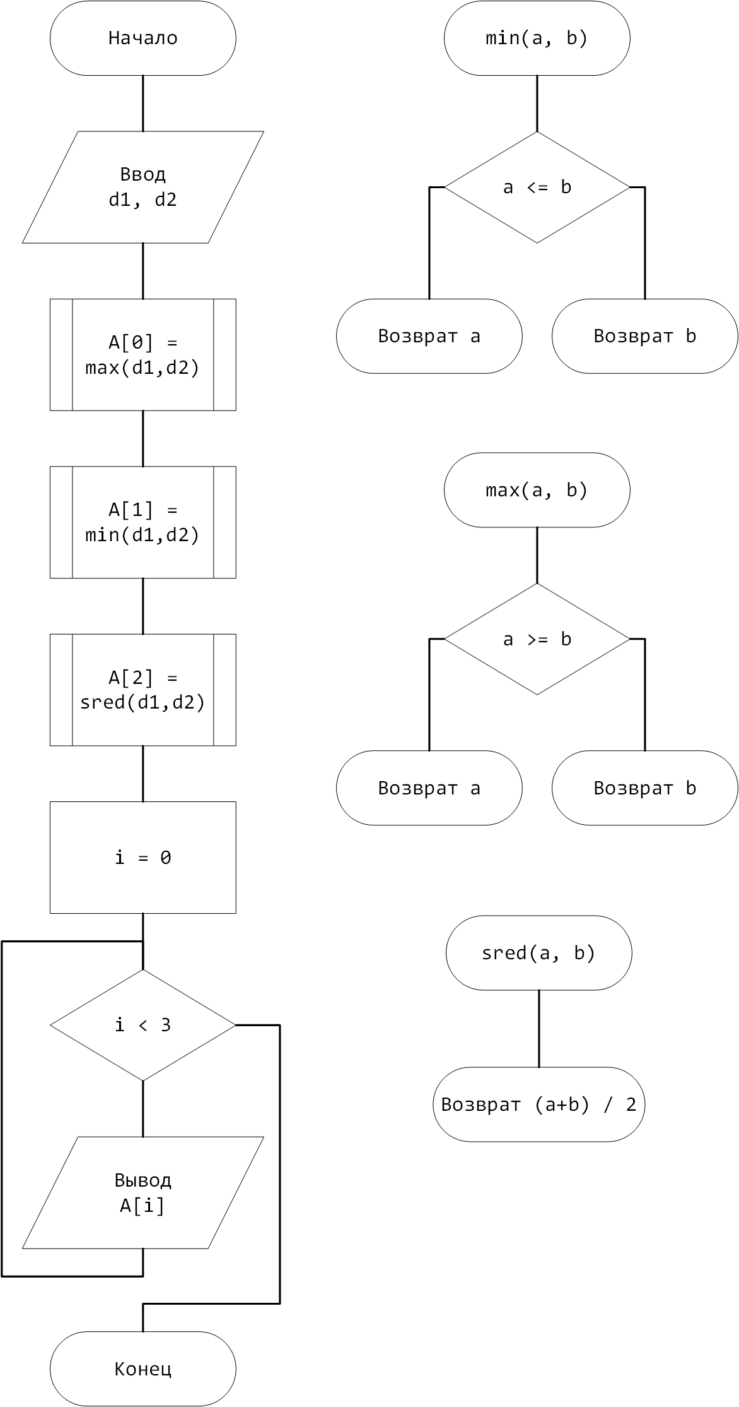

**Таблица тестовых данных**

|  |  |
| --- | --- |
| Ввод | Результат |
| 18 37 | A: 37 18 27.5 |

**Результаты работы программы**

**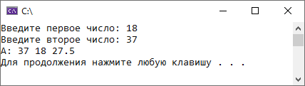  
Вывод**: На основании того, что полученные результаты совпали с ожидаемыми, программа работает верно.